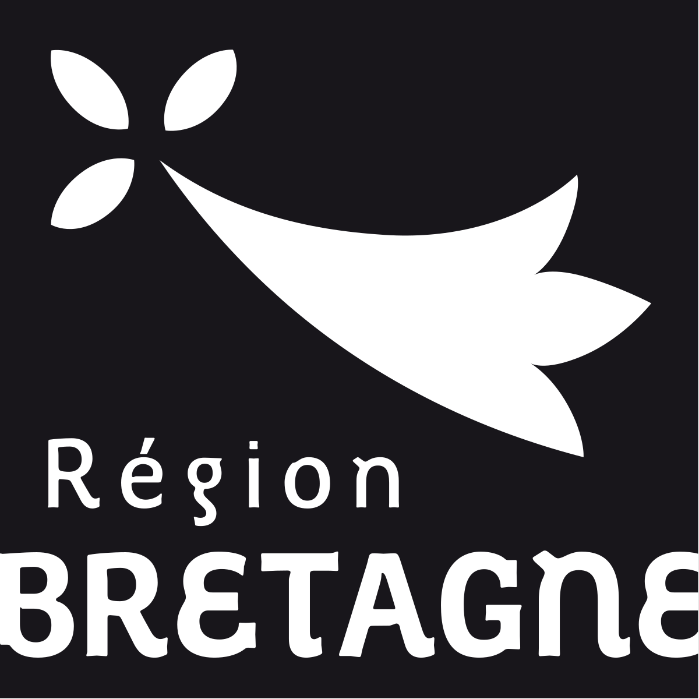
LE PLAN DE FINANCEMENT

Appel à projet NAUTISME # 2024-2025

AIDE A LA TRANSITION SOCIALE ET ENVIRONNEMENTALE DES STRUCTURES NAUTIQUES DE LA DESTINATION
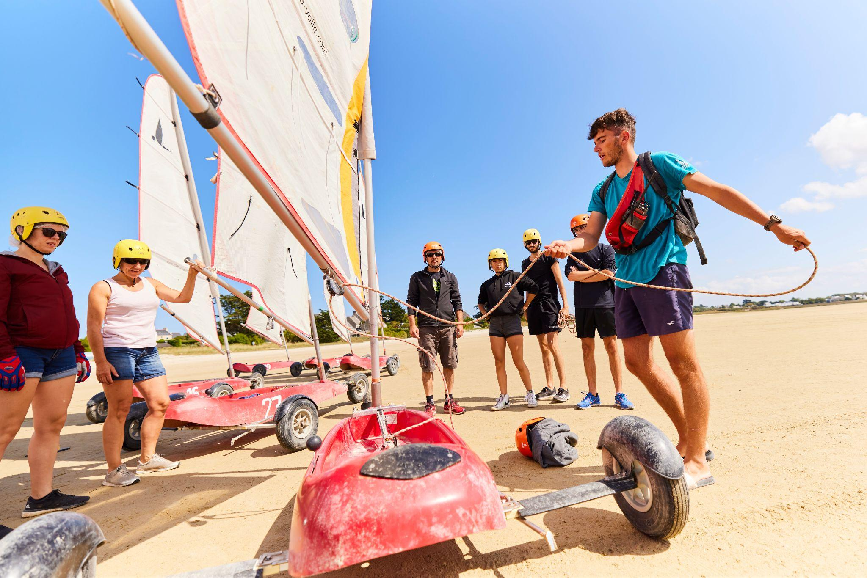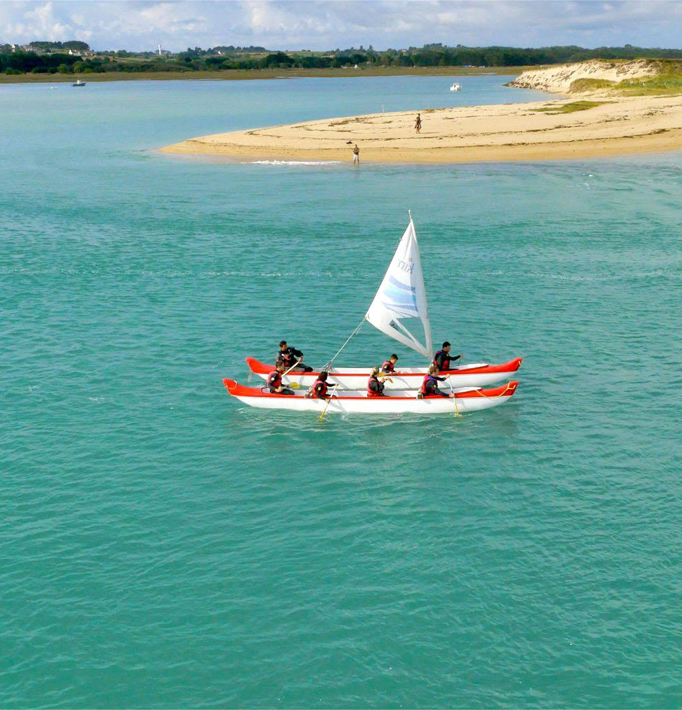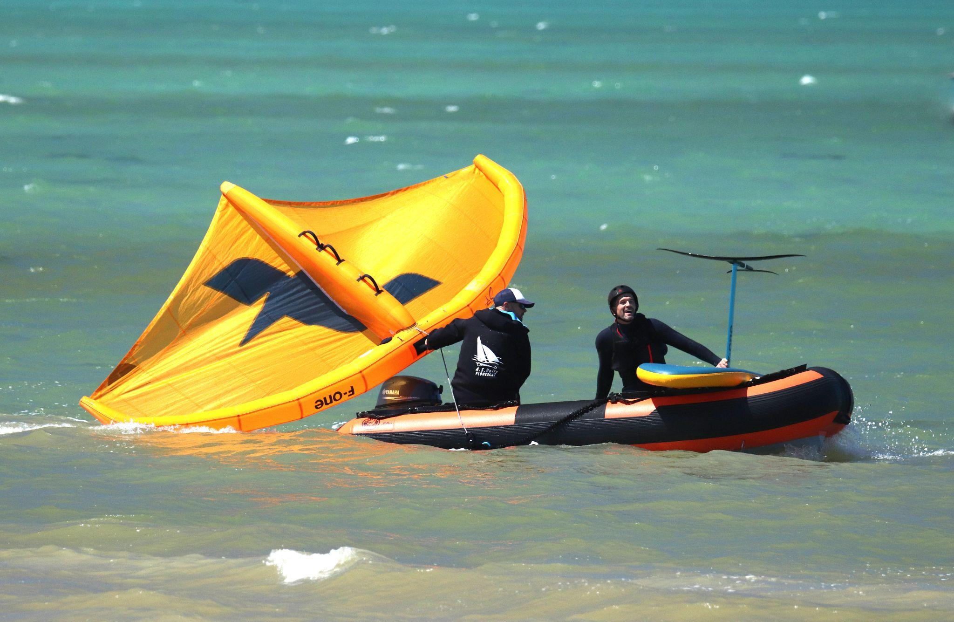
Document type à reproduire sur papier à en-tête de la structure porteuse du projet (Logo, Nom représentant / Nom de la structure / SIRET, Adresse complète)
Nom du maître d'ouvrage : …………………………………………………………………………………………………………………………………………………………
Intitulé complet de l'opération : ………………………………………………………………………………………………………………………………………………
……………………………………………………………………………………………………………………………………………………………………….………………………………………….…..
Le plan de financement est présenté : En investissement
Le plan de financement est présenté en HT (Le maître d'ouvrage récupère la TVA)
Le plan de financement est présenté en TTC (Le maître d'ouvrage ne récupère pas la TVA)
Plan de financement prévisionnel équilibré (rubriques à compléter) :
DEPENSES | MONTANT | RESSOURCES | MONTANT
Intitulé des postes |  | Fonds privés (précisez-en l’origine)
 | € | Autofinancement | €
 | € | Emprunt | €
 | € |  | €
 | € |  | €
 | € | Total des fonds privés | €
 | € | Fonds publics (précisez-en l’origine)
 | € | Subvention Région Bretagne | €
 | € |  | €
 | € |  | €
 | € |  | €
 | € | Total des fonds publics | €
TOTAL DÉPENSES* | € | TOTAL RESSOURCES | €
*L’éligibilité des différents postes de dépenses sera analysée lors de l’instruction de votre demande
Merci de transmettre en pièce jointe les devis.
Date :
Prénom, Nom du représentant de la structure maître d'ouvrage :
Signature (avec cachet de la structure)

